简号 J1⑤24：残简（「陵畜」）

来源出处
里耶古城一号井第五层出土，原整理号 5-24。
释文、注释：《里耶秦简牍校释》第一卷，第 14 页。
图版、单字字形：秦簡字形庫（www.kaom.net）《里耶1》。

图片
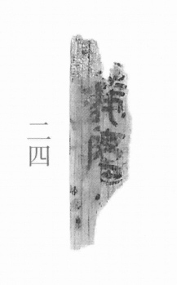
图1 里耶秦简 5-24 实物照片。出处：秦簡字形庫（www.kaom.net）《里耶1》图版。
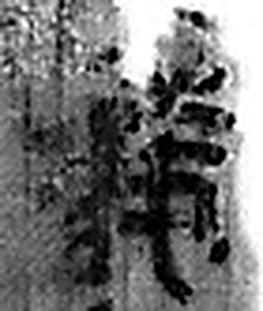 陵 大𨸏也。从𨸏夌聲。（《说文解字》卷十四·𨸏部）
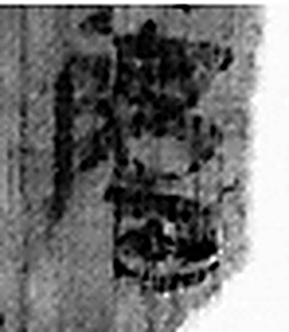 畜 田畜也。《淮南子》曰：“玄田爲畜。”（《说文解字》卷十三·田部）
图2 5-24 逐字字形与本义（共 2 字，按原简文字序）。字形出处：秦簡字形庫（www.kaom.net）《里耶1》；本义出处：《说文解字》大徐本。

释文
〼陵畜^{［1］}〼5-24

文字
以下照录《里耶秦简牍校释》第一卷注文。
[1] 图版由二片拼合，稍有错位，右部应下移，“陵”字右部与“阜”相接。“陵”下一字原未释，为“畜”字。

书法
残片，正面存「陵」「畜」二字，笔画粗。（据图1）

简牍形制
图版由二片拼合，稍有错位，右部应下移。（《校释》注［1］）

书写方式
墨色浓。（据图1）

美育价值
两片拼起来的简，看图时要注意接缝在哪。

